

*Информационное письмо*

**Международная научно-практическая конференция**

**профессорско-преподавательского состава**

**«Приоритеты развития АПК в условиях цифровизации**

**и структурных изменений национальной экономики»**

**Секция: «Социально-гуманитарные науки»**

Санкт-Петербург, **24 апреля 2025 г.**

***УВАЖАЕМЫЕ КОЛЛЕГИ!***

Санкт-Петербургский государственный аграрный университет

приглашает Вас принять участие в работе секции

«Социально-гуманитарные науки» международной научно-практической конференции профессорско-преподавательского состава

**24 апреля 2025** года в Санкт-Петербургском государственном аграрном университете проводится Международная научно-практическая конференция профессорско-преподавательского состава. Секция: «Социально-гуманитарные науки».

**Предполагается обсуждение тем по следующим направлениям:**

История русской философской и общественно-политической мысли в

современных исследованиях.

Методология гуманитарного и социального познания.

Аграрный университет в контексте единства фронта и тыла в годы

Великой Отечественной войны.

Музейное дело в вузовском воспитательном процессе.

Философия аграрных отношений.

Регламент конференции: выступления на пленарном заседании — до 15 минут, на секционном — до 10 минут, в прениях — до 5 минут. Языки конференции: русский, английский.

Председатель организационного комитета:

Арефьев М.А. – доктор философских наук, профессор, заведующий кафедрой философии и социально-гуманитарных наук, почетный работник высшего образования РФ;

Заместитель председателя организационного комитета:

Ермилова М.В. – кандидат биологических наук, доцент кафедры философии и социально-гуманитарных наук;

Члены организационного комитета:

Бороноев А.О. – доктор философских наук, профессор кафедры теории и истории социологии СПбГУ, Академик Российской академии естественных наук

Давыденкова А.Г. – доктор философских наук, профессор кафедры философии и социально-гуманитарных наук;

Шабалина А.Е. – кандидат философских наук, доцент кафедры философии и социально-гуманитарных наук;

Конференция проводится по адресу: С-Петербург, г. Пушкин, Петербургское шоссе, д. 2 (Новый корпус Санкт-Петербургского государственного аграрного университета), аудитория 2407. Заполненная регистрационная форма (Приложение 1) заполняется участниками и должна быть выслана в адрес оргкомитета по электронной почте (kkulturfilosofspbgau@mail.ru) **до 20 апреля** 2024 г.

Иностранные и иногородние участники обеспечиваются общежитием гостиничного типа за свой счет.

Варианты размещения:

**Отель «КВАРТАЛ»**,г. Пушкин, ул. Пушкинская д. 32/24 (общежитие №1 ФГБОУ ВО СПбГАУ), тел. [+7 (812) 922-98-08](tel:+78129229808), <https://hotelkvartal.ru/>

**Арт-отель «Форт Колесник»** г. Пушкин, Кузьминское щоссе, 66, +7 (812) 677-04-41, <https://hotelfortkolesnik.ru/>

Регистрация участников 24 апреля с 9.00 до 10.00 в вестибюле Первого корпуса СПб ГАУ.

При необходимости публикации – статью на русском языке, оформленную в соответствии с требованиями в формате.doc (Приложение 2), скан заполненного лицензионного договора (Приложение 3) до **20 апреля 2025 г.,** справка о проверке на заимствования системой «Антиплагиат», **оригинальность не менее 70%.**

Все материалы отправляются с указанием названия конференции.

Каждый файл именуется следующим образом: Иванов И.И._ статья, Иванов И.И._ анкета, Иванов И.И._ договор, Иванов И.И._справка.

Материалы конференции будут опубликованы и предоставлены для включения **в РИНЦ**. Электронная версия сборника размещается на сайте spbgau.ru, в научной электронной библиотеке **eLibrary.Ru.**

Ответственность за достоверность предоставленных данных полностью несёт автор. Статьи печатаются в авторской редакции. Оргкомитет оставляет за собой право отклонить материалы, не соответствующие требованиям, без дополнительного уведомления.

**ВНИМАНИЕ!**

Редколлегия оставляет за собой право отклонять статьи, не соответствующие правилам оформления и тематическим направлениям конференции. Принятые к печати работы ***публикуются в авторской редакции*.**

**Публикация статей – бесплатно.**

Контактный телефон зав. метод. кабинетом кафедры философии и социально-гуманитарных наук:

Кислин Константин Борисович: тел. 8-904-554-81-59

Адрес оргкомитета: 196601, Санкт-Петербург, город Пушкин, Петербургское шоссе, дом 2, каб.2402, 2311 НК. Проезд до ФГБОУ ВО СПбГАУ:

- от Витебского вокзала (м. «Пушкинская») – электропоездом до станции «Царское село» - город Пушкин. Далее автобусами № 187, 342, 371 до остановки «Египетские ворота»;

- от м. «Московская» – автобусами № 187 до остановки «Египетские ворота»;

- от м. «Купчино» – автобусом № 342 до остановки «Египетские ворота»

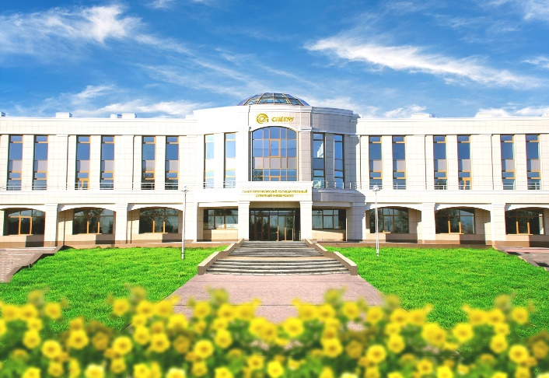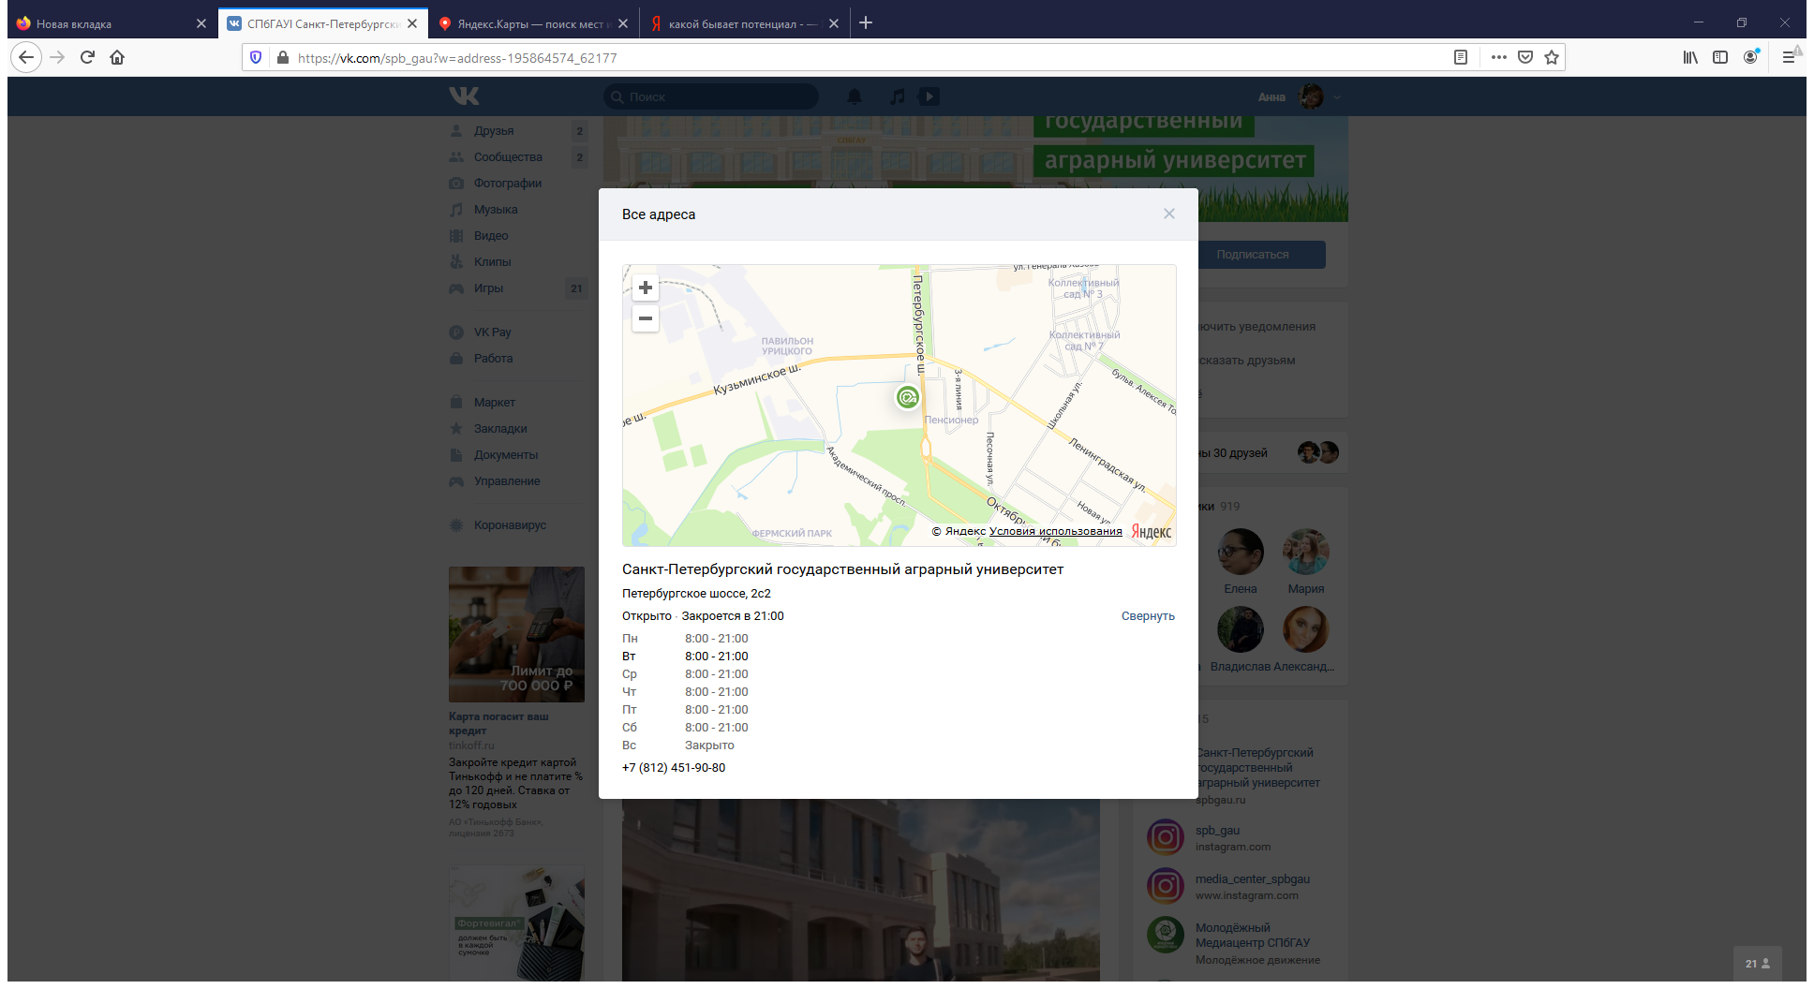

***БЛАГОДАРИМ ВАС ЗА УЧАСТИЕ!***

Приложение 1.

**Регистрационная форма участника**

|  |  |  |
| --- | --- | --- |
| **1.** | **ФАМИЛИЯ** |  |
| **2.** | **Имя** |  |
| **3.** | **Отчество** |  |
| **4.** | **Учёная степень** |  |
| **5.** | **Организация** |  |
| **6.** | **Должность** |  |
| **7.** | **Адрес e-mail** |  |
| **8.** | **Почтовый адрес с указанием индекса** |  |
| **9.** | **Телефон** |  |
| **10.** | **Тема выступления** |  |

Приложение 2

**Требования к оформлению статей:**

|  |  |
| --- | --- |
| Редактор / Формат | Microsoft Office Word (формат *.doc*) / А4 (210×297 мм) |
| Размер полей | Сверху, снизу, справа, слева – 2,0 см |
| Междустрочный интервал | Одинарный |
| Выравнивание основного текста | По ширине |
| Абзацный отступ | 1,25 см |
| Расстановка переносов | Нет |
| Нумерация страниц | Не ведется |
| Структура текста: |  |
| УДК | Выровнять текст по левому краю.  Шрифт Times New Roman, **11 пт, все прописные** |
| Ученая степень,  И.О. Фамилия | Выровнять текст по правому краю.  Шрифт Times New Roman, **11 пт, строчный,**  Шрифт Times New Roman **11 пт, все прописные, жирный.** |
| Организация | Выровнять текст по правому краю.  Шрифт Times New Roman, **10 пт, в скобках – (ФГБОУ ВО СПбГАУ)** |
| Заголовок статьи | Выровнять текст по центру. Шрифт Times New Roman, **12 пт, все прописные, жирный.**  Заголовок должен быть не более 70 знаков, сокращений не допускается. |
| Основной текст статьи | Шрифт Times New Roman, **12 пт, строчный.**  Статья должна быть выдержана в научном стиле.  Статья должна содержать преимущественно новые научные результаты или новое осмысление и обсуждение известных идей и фактов. Оригинальность статьи должна быть **не менее 70%.**  Объем – от 3-х до 6-ти страниц для молодых ученых, от 3-х до 4- х страниц для обучающихся (студентов). |
| Таблицы | Выровнять по центру. Нумерация – последовательная. Все таблицы в тексте статьи должны иметь ссылку. Размер: ширина – 100%.  Таблица 1. (Шрифт Times New Roman, **11 пт,** строчный, разреженный 1,5 пт).  Название таблицы (Шрифт Times New Roman, **11 пт**, строчный, жирный).  Текст в таблице: Шрифт Times New Roman, шапка таблицы **10 пт**, строчный, основной текст таблицы **11 пт,** строчный. |
| Рисунки | Должны быть хорошего качества, черно-белые. Допускаются только в следующих форматах .*jpg*, .*tif*, .*bmp*, .*gif*.  Рисунки располагать непосредственно после текста статьи, где они упоминаются впервые, или на следующей странице (по возможности ближе к соответствующим частям текста статьи). На все рисунки в статье должны быть даны ссылки. При ссылке необходимо писать слово «рисунок» и его номер, например: «в соответствии с рисунком 2» и т. д. Рисунки при необходимости могут иметь наименование и пояснительные данные (подрисуночный текст).  Рис. 1. Название рисунка (Выровнять текст по центру, сразу под рисунком, шрифт Times New Roman, 11 пт, строчный) ГОСТ 7.32 - 2017 |
| Формулы | Все формулы должны быть оформлены в макросе (редакторе формул Microsoft Office Word) «Microsoft Equation» |
| Ссылки | При заимствовании материала из других источников ссылка на эти источники обязательна. Оформляются в порядке упоминания в тексте статьи в квадратных скобках – например, [1]. |
| Литература | Выровнять текст по центру. Шрифт Times New Roman, **11 пт**, строчный, разреженный 1,5 пт, жирный. |
| Использованные источники | Нумерация источников автоматическая. До 4-х источников. Выровнять по ширине, шрифт Times New Roman, **11 пт,** строчный.  Оформляются в соответствии с ГОСТ Р 7.0.100-2018 |

образец оформления статей

УДК 636.4.087.61

д-р техн. наук, профессор **В.О. КУЗНЕЦОВА**

(ФГБОУ ВО СПбГАУ)

**Финансирование инновационной деятельности в АПК**

Основной текст статьи………………………………………………………. ……………………………………………………………………………...………………………………………………………………………………………………………

Таблица. **Название**

|  |  |  |  |  |
| --- | --- | --- | --- | --- |
| Данные | Показатель 1 | Показатель 2 | Показатель 3 | Показатель 4 |
|  |  |  |  |  |

**Литература**

1. **Основные аспекты глубинного культивирования вакцины против чумы верблюдов** / В. И. Заерко, Т. Н. Мохина, О. А. Гевлич [и др.] // Биотехнология: взгляд в будущее : Материалы IV международной научно-практической конференции, Ставрополь, 26–27 апреля 2018 года. – Ставрополь: Ставропольский государственный медицинский университет, 2018. – С. 170-173. – EDN XZKKUX.
2. **Иванова, О. В.** Совершенствование условий труда работников при переработке овощей открытого грунта за счет разработки устройства для подъема и опускания контейнеров в хранилище / О. В. Иванова, В. Г. Петрова // Безопасность техногенных и природных систем. – 2022. – № 3. – С. 12-17. – DOI 10.23947/2541-9129-2022-3-12-17. – EDN FTWTVR.
3. **Михалев, А. Н.** Устройство и оборудование для мойки длинногабаритных транспортных средств / А. Н. Михалев, О. В. Иванова // Известия Санкт-Петербургского государственного аграрного университета. – 2019. – № 54. – С. 174-179. – DOI 10.24411/2078-1318-2019-11174. – EDN AFCJGD.

**ВНИМАНИЕ!**

Ссылки лучше вставлять из научной электронной библиотеки **eLibrary.Ru.**

Приложение 3

Лицензионный договор № ___________________

о предоставлении права использования произведения

Санкт-Петербург-Пушкин _________________20____г.

Федеральное государственное бюджетное образовательное учреждение высшего образования «Санкт-Петербургский государственный аграрный университет» (ФГБОУ ВО СПбГАУ), именуемое в дальнейшем «Лицензиат», проректора по научной, инновационной и международной работе Колесникова Романа Олеговича, действующего на основании доверенности № 120 от 17.10.2022 г., с одной стороны, и автор/авторский коллектив в составе__________________________________________________________________________

______________________________________________________________, именуемый(мые)

в дальнейшем «Лицензиар», с другой стороны, а вместе именуемые «Стороны», заключили настоящий лицензионный договор (далее – Договор) о нижеследующем:

**1. Предмет Договора**

1.1. Лицензиар обязуется предоставить Лицензиату право использования произведения в установленных настоящим Договором пределах, а Лицензиат обязуется принять соответствующее право и использовать его в пределах, установленных законодательством РФ и настоящим Договором.

1.2. Объектом авторских прав, право использования которого предоставляется по настоящему Договору, является_______________________________________________ _____________________________________________________________________________

_____________________________________________________________________________

_____________________________________________________________________________

в дальнейшем именуемое «Произведение» на _____________________________языке.

1.2.1. Для использования Произведения в пределах, установленных настоящим Договором, Лицензиар передает Лицензиату оригинал Произведения в печатном виде

объёмом __________________________________ страниц.

1.2.2. Для использования Произведения в пределах, установленных настоящим Договором, Лицензиар передает Лицензиату файл(ы), содержащие в электронном виде

_____________________________________________________________________________.

*(Произведение полностью, часть Произведения)*

Лицензиар гарантирует соответствие переданного Лицензиату экземпляра Произведения или его частей в электронной форме оригиналу Произведения в печатном виде.

1.3. Лицензиар обязуется предоставить Лицензиату право использовать Произведение следующим образом:

1.3.1. воспроизведение (опубликование, обнародование, дублирование, тиражирование и иное размножение) Произведения;

1.3.2. распространение экземпляров Произведения любым способом;

1.3.3. импорт оригинала или экземпляров Произведения в целях распространения;

1.3.4. доведение Произведения до всеобщего сведения путём передачи в эфир или по кабелю или с помощью иных аналогичных средств;

1.3.5. изготовление экземпляров Произведения без ограничения тиража экземпляров и распространение Произведения, а именно:

- изготовление электронных копий Произведения или его частей и копий Произведения и его частей на бумажном носителе;

- предоставление электронных копий Произведения или отдельных частей Произведения по запросам граждан и юридических лиц, в том числе с оплатой расходов, связанных с изготовлением таких копий;

- предоставление копий Произведения или отдельных частей Произведения на бумажном носителе по запросам граждан и юридических лиц, в том числе с оплатой расходов, связанных с изготовлением таких копий;

- распространение Произведения любым способом, в том числе через Интернет.

1.3.6. публичное использование Произведения и демонстрацию его в информационных, рекламных и прочих целях.

1.4. Лицензиар гарантирует, что Произведение, права на использование которого переданы Лицензиату по настоящему Договору, является оригинальным Произведением Лицензиара.

1.5. Лицензиар гарантирует, что данное Произведение никому ранее официально (т.е. по формально заключенному Договору) не передавалось для воспроизведения и иного использования.

1.6. Лицензиар передает права Лицензиату по настоящему Договору на основе неисключительной лицензии.

1.7. Лицензиар в соответствии с утвержденным планом издания научной и учебно-методической литературы обязан предоставить Лицензиату Произведение в печатной и электронной версии для ознакомления. В течение 30 (тридцати) рабочих дней, если Лицензиатом не предъявлены к Лицензиару требования или претензии, связанные с качеством (содержанием) или объёмом предоставленной для ознакомления рукописи Произведения, Стороны подписывают Акт приема-передачи Произведения.

1.8. Дата подписания Акта приема-передачи Произведения является моментом передачи Лицензиату прав, указанных в настоящем Договоре.

1.9. Лицензиат не берет на себя обязательство по предоставлению Лицензиару отчетов об использовании Произведения.

1.10. Лицензиат обязуется соблюдать предусмотренные действующим законодательством РФ авторские права, права Лицензиара, а также осуществлять их защиту и принимать все возможные меры для предупреждения нарушения авторских прав третьими лицами.

1.11. Территория, на которой допускается использование Произведения, не ограничена.

1.12. Права использования Произведения предоставляются Лицензиату с сохранением за Лицензиаром права выдачи лицензий другим лицам.

**2. Права и обязанности Сторон**

2.1. Лицензиат может использовать Произведение только в пределах тех прав и теми способами, которые предусмотрены настоящим лицензионным Договором.

2.2. С письменного согласия Лицензиара Лицензиат может по сублицензионному Договору предоставить право использования Произведения другому лицу в пределах тех прав и тех способов использования, которые предусмотрены лицензионным Договором для него самого.

2.3. В течение срока действия лицензионного Договора Лицензиар обязан воздерживаться от каких-либо действий, способных затруднить осуществление Лицензиатом предоставленного ему права использования Произведения в установленных настоящим Договором пределах.

**3. Срок действия договора**

3.1. Права, указанные в п. 1 настоящего Договора, передаются Лицензиаром Лицензиату на срок действия авторских прав.

3.2. В случае прекращения исключительного права лицензионный Договор прекращается.

3.3. Настоящий Договор может быть расторгнут досрочно по письменному согласию Сторон.

**4. Вознаграждение Лицензиара**

4.1. За использование произведения не предусматривается выплата какого-либо вознаграждения. Передача права использования Произведения осуществляется на безвозмездной основе.

**5. Ответственность по Договору**

5.1. За использование Произведения способом, не предусмотренным настоящим Договором, либо по прекращении действия Договора, либо иным образом за пределами прав, предоставленных Договором, Лицензиат несет ответственность за нарушение исключительного права на Произведение, предусмотренную Гражданским кодексом РФ и другими нормативно-правовыми актами.

5.2. Лицензиар гарантирует наличие у него предоставляемых по настоящему Договору исключительных прав на Произведение.

**6. Заключительные положения**

6.1. Настоящий Договор вступает в силу с момента его подписания Сторонами.

6.2. Настоящий Договор составлен в двух аутентичных экземплярах - по одному для каждой из Сторон.

6.3. Во всем, что не предусмотрено настоящим Договором, Стороны руководствуются действующим законодательством РФ.

**7. Реквизиты и подписи Сторон**

**Лицензиат:**

Федеральное государственное бюджетное образовательное учреждение высшего образования «Санкт-Петербургский государственный аграрный университет» (ФГБОУ ВО СПбГАУ).

Адрес: 196601, Санкт-Петербург, город Пушкин, Петербургское шоссе, 2, лит. А

Банковские реквизиты: ИНН 7820006490 КПП 782001001

Получатель: УФК по г. Санкт-Петербургу (ФГБОУ ВО СПбГАУ л/с 20726Х21320)

Казначейский счет (р/сч.) 03214643000000017200

Банк получателя: Северо-Западное ГУ Банка России//УФК по г. Санкт-Петербургу,

г. Санкт-Петербург

БИК 014030106

Банковский счет (кор. счет) 40102810945370000005

Проректор по научной, инновационной

и международной работе Р.О. Колесников

**Лицензиар:**

Фамилия, имя, отчество _______________________________________________________________

Адрес ______________________________________________________________________________

____________________________________________________________________________________

Подпись: __________________________/_______________________/__________________________

Фамилия, имя, отчество _______________________________________________________________

Адрес _______________________________________________________________________________

_____________________________________________________________________________________

Подпись: _________________________/________________________/__________________________

Фамилия, имя, отчество _______________________________________________________________

Адрес _______________________________________________________________________________

_____________________________________________________________________________________

Подпись: _________________________/________________________/__________________________